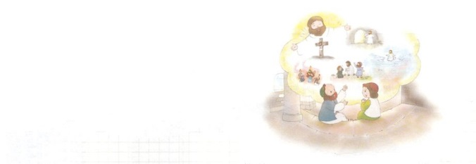

こどもがしるべき
テモテへの手紙第二

テモテへの手紙第二は、エペソで牧会をしていたテモテにあてて、パウロが書いた２番目の手紙です。
ローマの監獄での殉教の前に、パウロがテモテに遺書のようにのこした最後の書簡です。
牧会者としてテモテに、苦難、特に迫害と異端の攻撃を警戒して、使命を最後まで果たすようにと、伝道者のモデルを伝えました。

パウロは、テモテへの手紙第二を通して
１つ目、テモテが変わらない信仰を持ったことを神様に感謝しながら、彼を励ましました。
２つ目、世の中を生かす兵士、競技する者、農夫のような生き方である牧会者の姿勢を知らせました。
３つ目、未来の苦難と異端の攻撃があっても、慎み、困難に耐えるようにお願いしました。
４つ目、伝道者として福音を伝えなければならない使命を果たすとき、神様とキリストの前に立つことと、正しい審判者である主が授けてくださる義の栄冠を待ち望みなさいと言いました。

10月は、ただイエス・キリストの御名でまわりの人々をいやししながら未来に備えましょう。また、パウロとテモテのように、その現場の霊的サミットとして立つ霊的な働きに挑戦しましょう。福音の契約を刻印して、伝道者として生きていけば良いのです。そのときに来る困難や迫害は、パウロとテモテのように、ただイエス・キリスト、神の国、聖霊の満たしで、すべての問題を越える霊的なチャンスにしましょう。神様は、そのようなレムナント伝道者を中心に、世の中を動かされるでしょう。

